# Сторінка панелі адміністрування

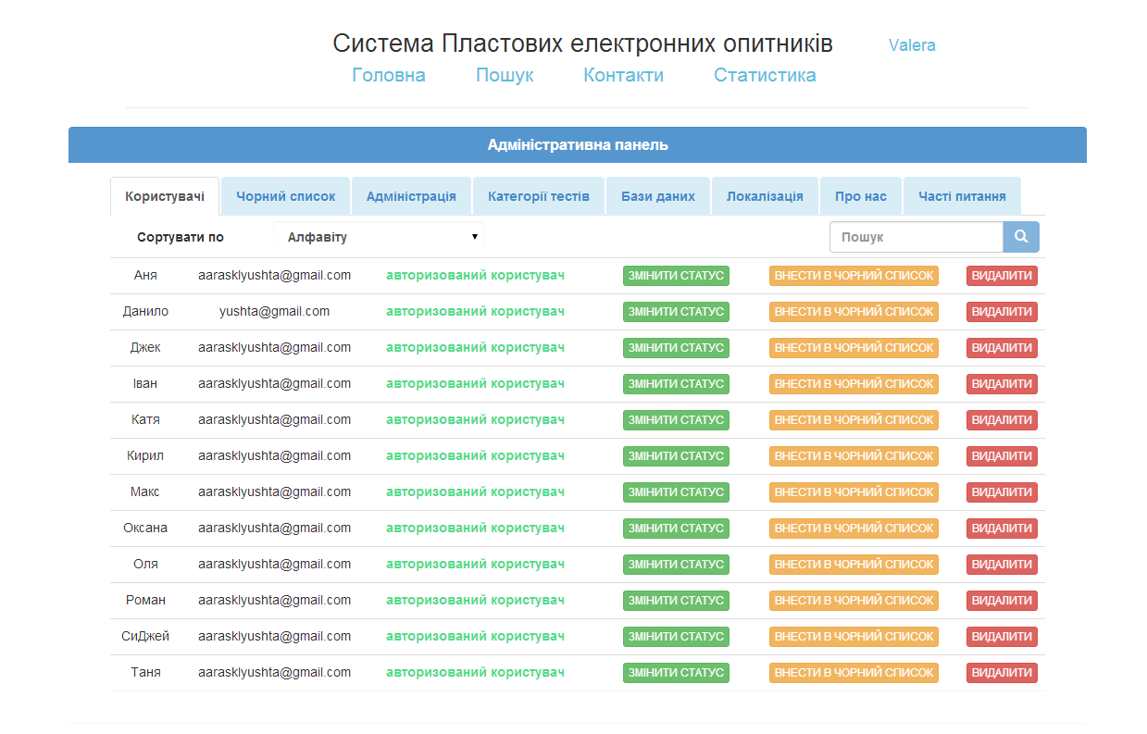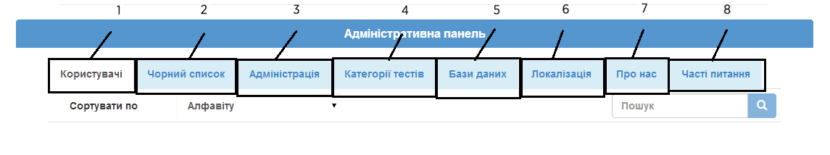

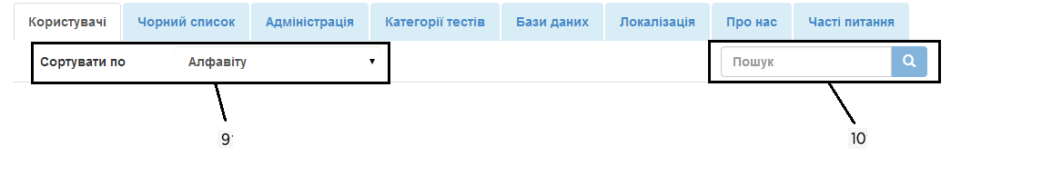

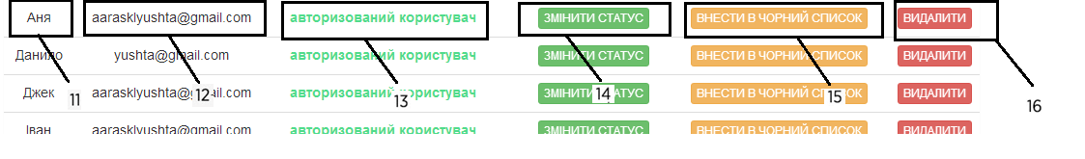

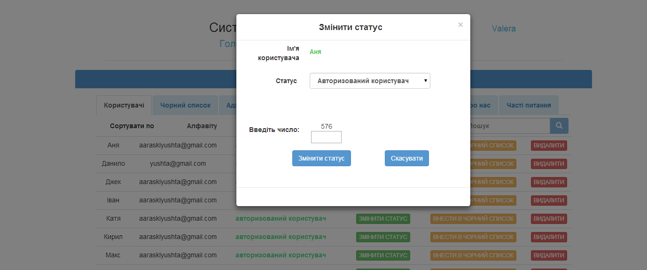

Функціональні вимоги. сторінки простих користувачів, Чорного списку і Адміністрації. Модальні вікна

а) На сторінку може потрапити тільки зареєстрований користувач з role_id яке рівне 3, тобто він має статус Адміністратор, в іньшому випадку користувач буде перенаправлений на сторінку 404.html.

б) сторінка складається з 8 окремих вкладок

в) Список юзерів формується динамічно в трьох перших вкладках відповідно до ролей юзерів в системі.

г) фільтрація здійснюється по замовчуванню по алфавіту, і містить додатковий параметр "по електронній пошті". Функція сортування доступна на вкладці простих юзерів і вкладці чорного списку юзерів.

д) Пошук виконується по іменах юзерів і доступний в двох вищесказаних вкладках.

г) Адміністратору доступна функція зміни статусу, функція внесення простих користувачів в чорний список, функція видалення.

є) Модальне вікно викликається до трьох кнопок, і містить перевірку на ведення рендомних чисел(captcha), які генерують кожного разу знову при закритті модального вікна, модальне вікно отримує id відповідного юзера, його статус і ім*я.

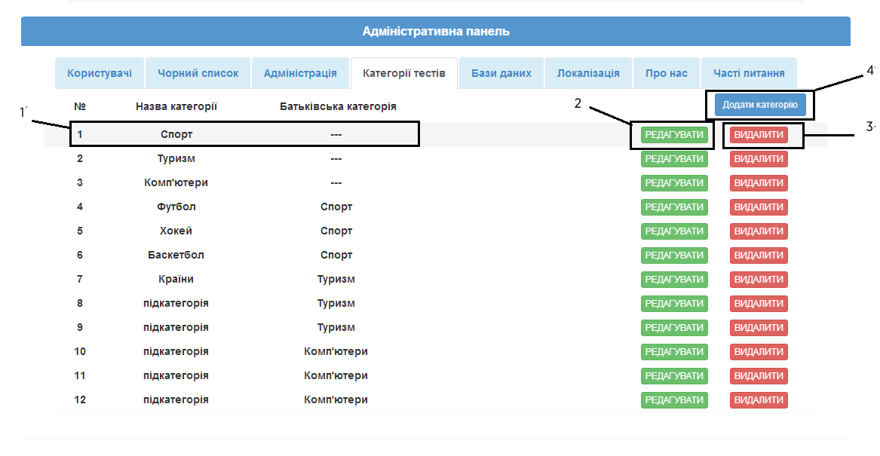

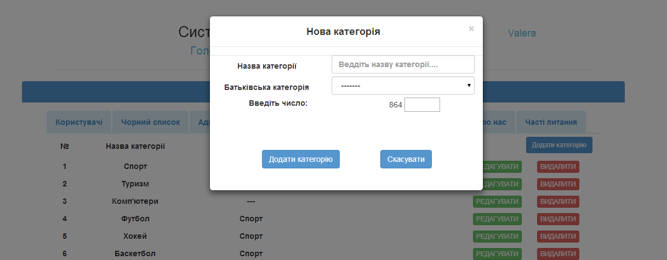

Функціональні вимоги. Категорія тестів

а) список тестів формується динамічно з масиву обєктів Model.date.Tests. заповнюється поле назви категорії і батьківської категорії до якої вона відноситься, якщо категорія уже являється батьківською то в графі Батьківська вказується символьне позначення (---).

б) адміністратор може редагувати категорію, змінити іменуванння її, або батьківську категорію до якої вона відноситься, видалити категорію, а також додати нову категорію, вказавки її ім*я, батьківську категорію до якої вона відноситься, усі зміни записуються в масив Tests.

в) усі три кнопки викликаються модальними вікнами, які також перед відправкою здійснюють перевірку заповнення полів і динамічно генерують рендомне число для перевірки.

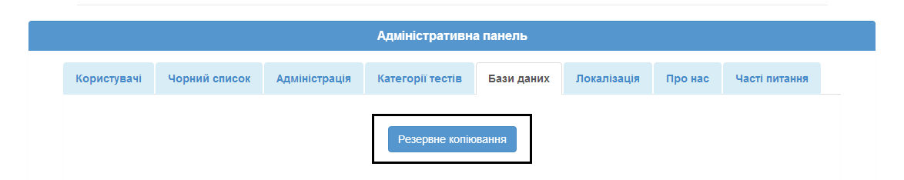

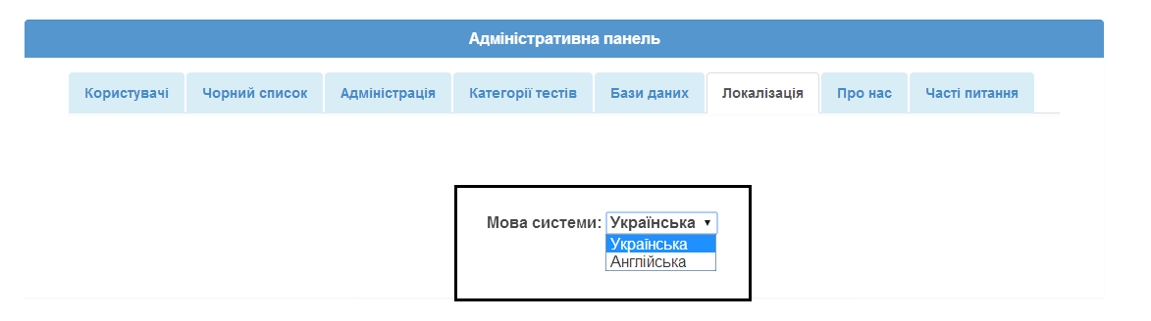

Функціональні вимоги. Бази Даних

а) на вкладках Бази даних, міститься кнопка резервного копіювання даних

Функціональні вимоги. Локалізація

а) на вкладці Локалізація міститься чекбокс зміни мови системи з української(по замовчуванню) на англійську.

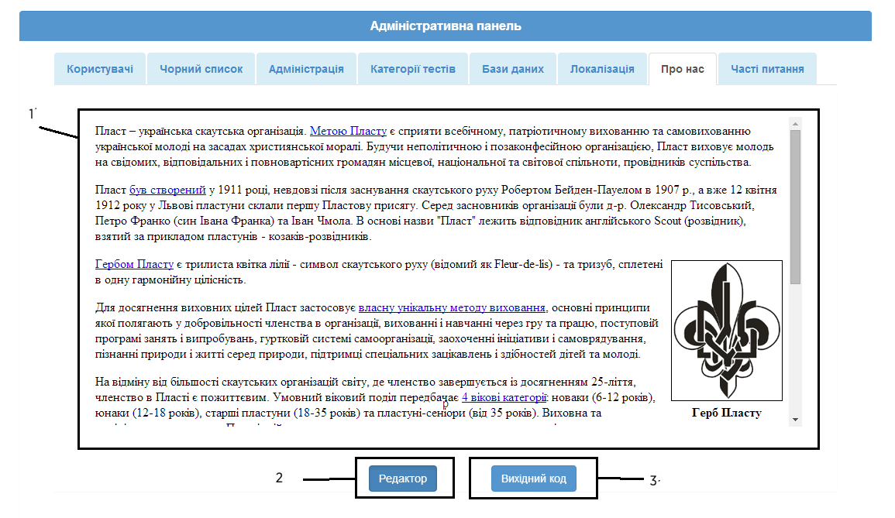

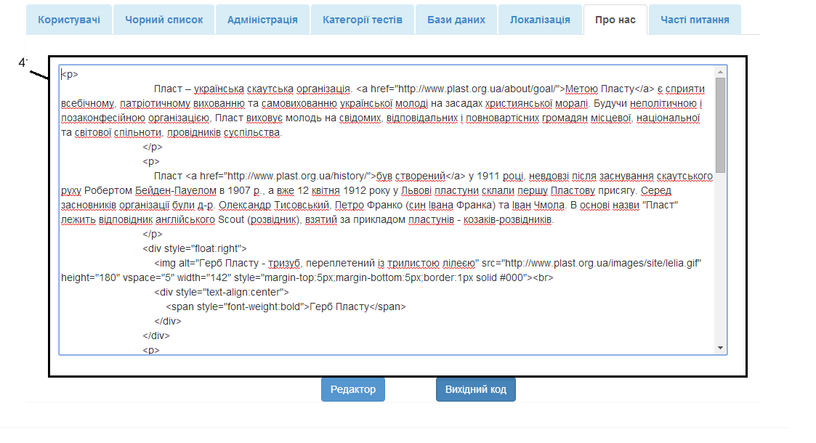

Функціональні вимогию. Вкладка Про нас

а) вкладка підзавантражує дані з модуля про нас, який динамічно генерує сторінку з даними, about_us.html.

б) адміністратору доступні кнопки Редактор з вікном для попереднього перегляду контенту даної сторінки(по замовчуванню) і кнопкою Вихідний код, з вікном редагування коду сторінки.

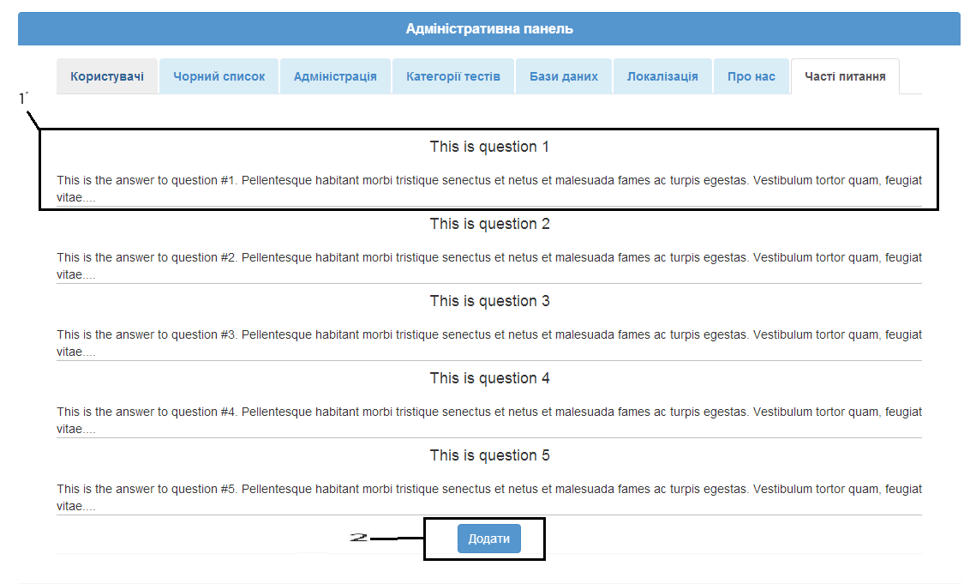

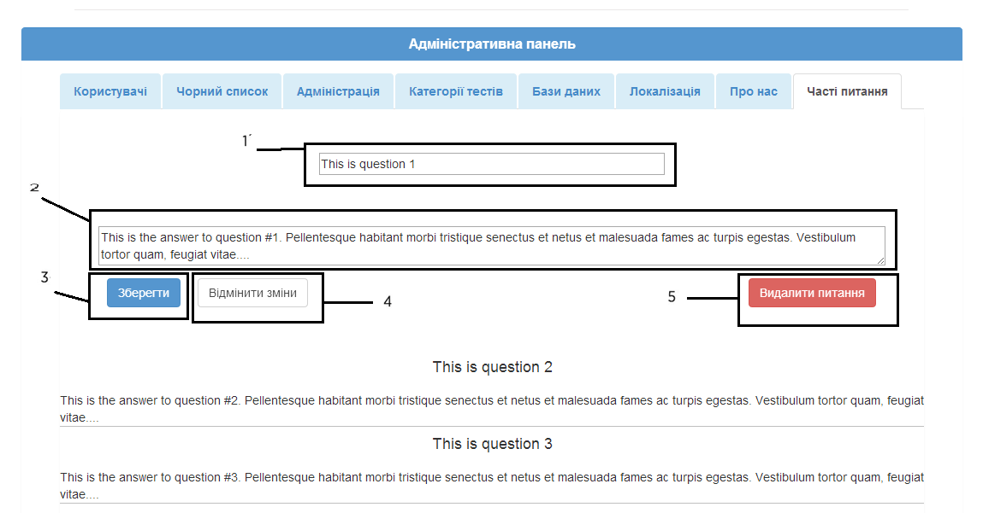

Функціональні вимоги. Вкладка Часті питання

а) вкладка формується з масиву обєктів питань FAQ.

б) адміністратор може додати нове питання, клікнувши на додати

в) адміністратор може редагувати вже існуюче питання, клікнувши на заголовок питання або текст питання відповідно, при цьому йому будуть доступні три функціональні кнопки, Зберегти питання, що динамічно збереже зміни і відобразить оновлене питання на сторінці faq.html , Відмінити зміни, що закриє поля зміни тексту чи заголовку і сховає кнопки і кнопка видалення питання.